Веселые старты Машей и Медведем в детском саду

к празднику день защиты детей

Цель: познакомить детей с различными видами спорта, разучить новые эстафеты, привлечь детей к здоровому образу жизни.
Задачи:
1. Закрепление двигательных навыков детей в основных движениях и спортивных упражнениях.
2. Развитие у детей физических качеств: ловкости быстроты, гибкости, скоростно-силовых качеств.
3. Развитие у детей интереса к физической культуре и спорту.
4. Воспитание нравственно-волевых качеств у детей: целеустремленности, воли к победе, дружелюбия, взаимовыручки.
5. Создание веселого праздничного настроения у детей.
Оборудование: мячи (среднего размера по количеству детей),колпаки, кегли, 2 корзины.
Ход мероприятия.

Дети рассаживаются по местам звучит музыка «3 веселых зайчика»
Вед: Мы рады приветствовать Вас на спортивной площадке нашего детского сада.
На спортивную площадку, приглашаем, дети, вас.
Перекличка по группам: «Лисята!»
«Совята!»
«Зайчата!»
«Ежата!»
«Медвежата!»-здесь!!!
Праздник спорта и здоровья, начинаем мы сейчас!
Всем, ребята, мой привет и такое слово:
Спорт любите с детских лет, будете здоровы!
Ну-ка, дружно, детвора крикнем все:
Дети: Физкульт – Ура!
Вед: Ой, посмотрите к нам в гости кто-то идет? (под музыку выходит медведь)
Медведь: Угадайте! Я хозяин леса строгий, спать люблю зимой в берлоге! И всю зиму на пролет, сниться мне душистый мед. Страшно я могу реветь, кто же я, скажи! ( на спине короб с узелками-мешочками)
Дети: Медведь!
Ведущий: Здравствуй, Мишка Медведь! Будь гостем на нашем празднике. Наши дети, Мишка, ловкие, они у нас хорошие физкультурники, любят делать зарядку по утрам.
Медведь: Очень хорошо, сейчас я посмотрю, как они делают зарядку, но со своей подружкой Машей, давайте позовем ее.
Дети зовут: Маша, Маша, Маша! (под весёлую музыку вбегает Маша) .
Ведущий: Здравствуй, Маша! Будь и ты гостем на нашем празднике.
Маша:
- Здравствуйте, дети! Вижу у вас тут будет очень весело, а я люблю веселье!
Медведь:
-Так давайте начинать наш праздник. Вправо, влево разомкнись, на зарядку становись!
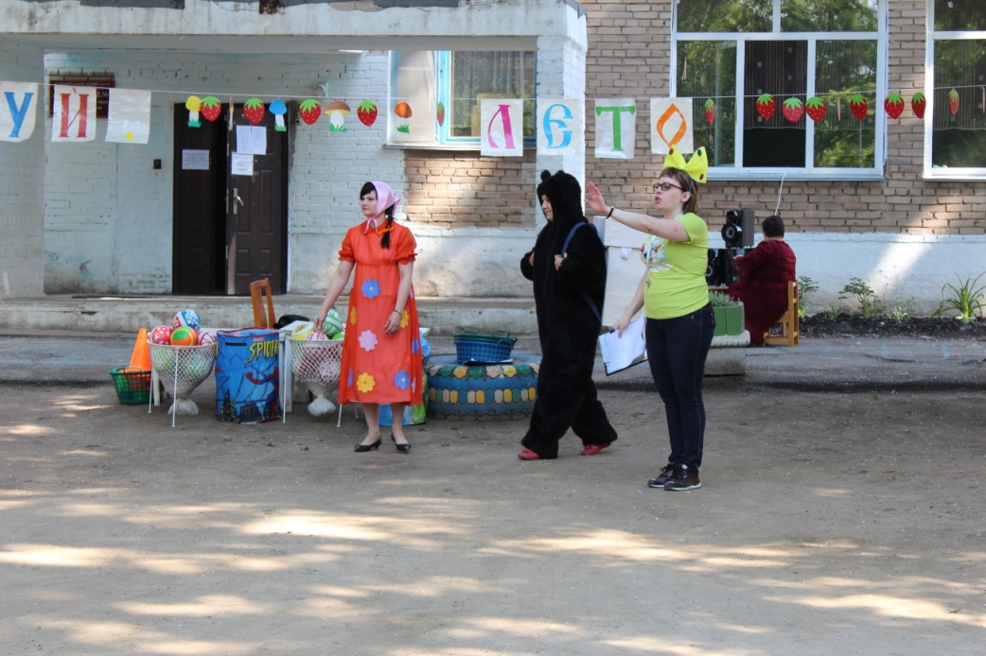
Маша: Состязание, ребятки, мы начнем сейчас с зарядки!
Для чего нужна зарядка?
Это вовсе не загадка —
Чтобы силу развивать
И весь день не уставать!
Становитесь по порядку,
Дружно сделаем зарядку.
(Звучит музыка ,Маша и Медведь выполняют упражнение под песенку-зарядку солнышко лучистое).
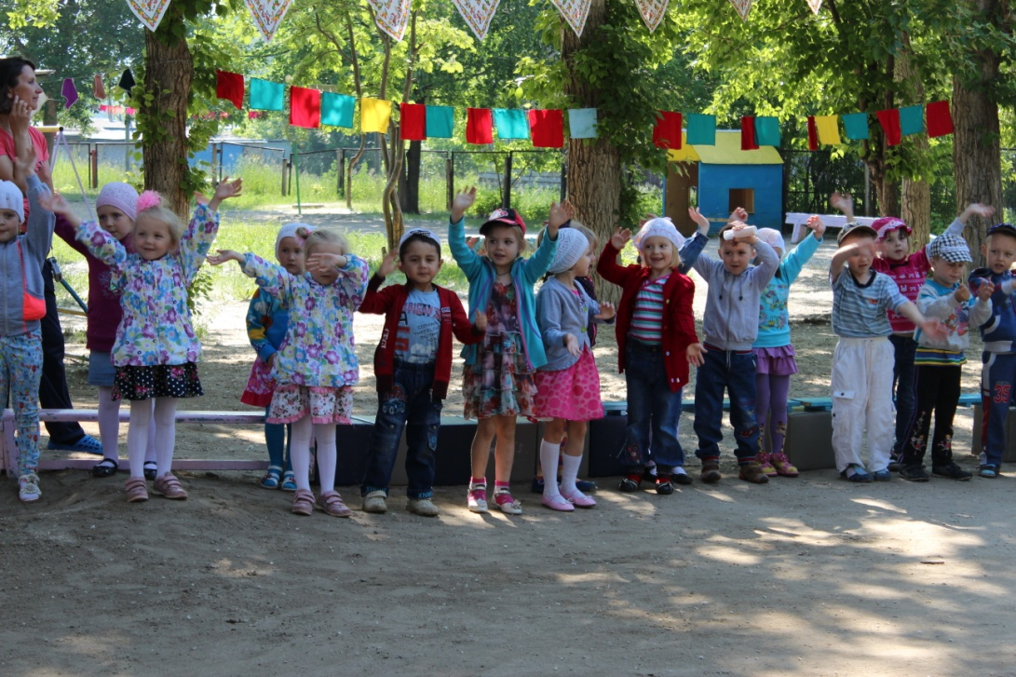
Вед: Здорово, это у вас получилось! Мне понравилось!
Ребята, А вы умеете хлопать, а кричать –ура?!!!
Мы переходим к следующему состязанию.
Вед: Дружба в спорте всем нужна,
Дружба в спорте всем важна,
Мы друг с дружкою играем,
Никогда не унываем
Любим весело играть,
Мяч друзьям передавать!

2-й конкурс: «Передай мяч» Группа Лисенок
делится на 2 команды, перед каждой командой стоит корзина с мячами дети передают мяч поверху назад, задача кто вперед передаст все мячи
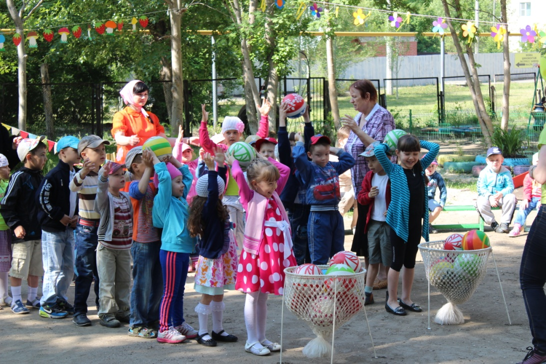

Маша и Медведь, участвуют и помогают детям в конкурсах.
Вед: маша и Миша наши дети не только ловкие, они умею еще и очень здорово танцевать!!!(Звучит музыка «Мадагаскар») Танцуют
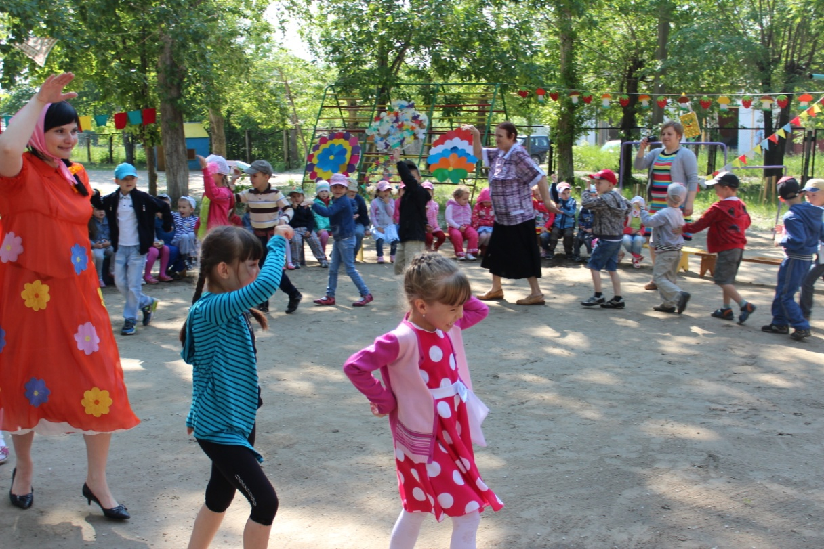
Вед:Бьют его, а он не злится.
Он поет и веселится.
По дорожке скачет.
Прыгает, не бьётся, а в руки не даётся!
Дети: Это мяч.

3-й конкурс: «Попади в корзину» Группа Совенок
Группа делится на 2 команды ,на расстоянии 2, 5-3 м, необходимо попасть в корзину малыми мячами , каждый бросает 1 раз .
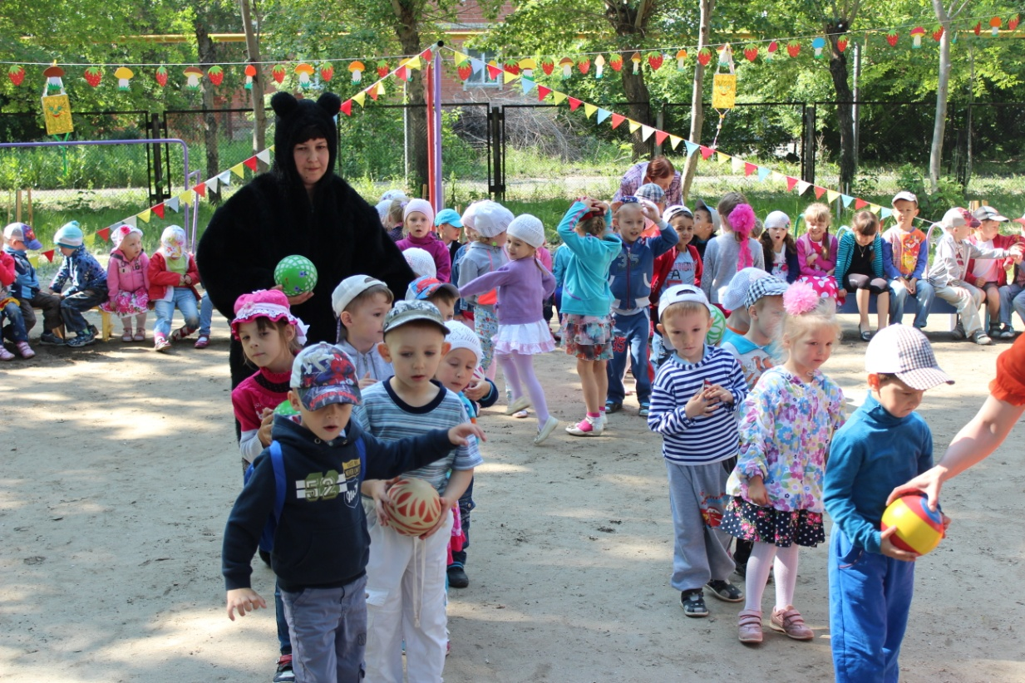

Вед: И снова музыкальная пауза под песенку «как кричит крокодил»!!
Танцуют!!!
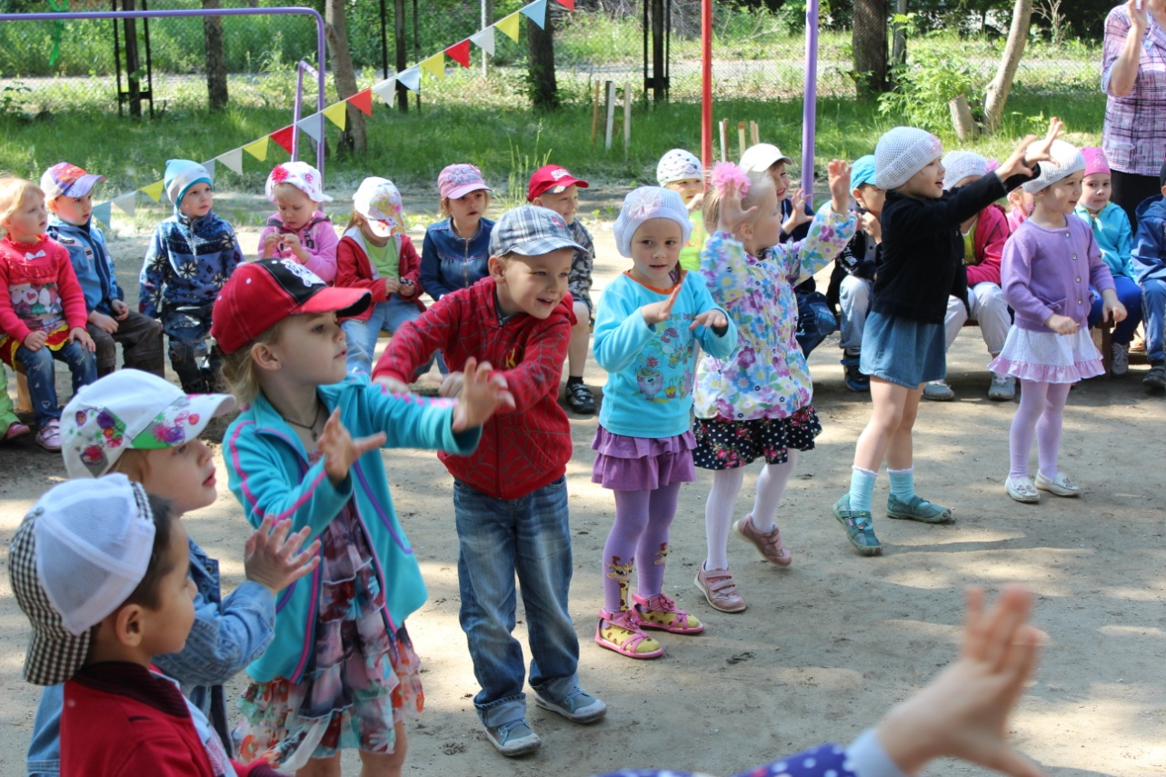
Вед: Девочки, внимание, мальчики, внимание. Есть для вас ещё одно весёлое задание!
4-й конкурс: Следующая эстафета называется «Самые умелые».
Группа «Ежики», «Заичата» делится на 2 команды
Вам нужно прокатить мяч до ориентира и обратно. И только самый умелый сможет мяч не потерять! (Прокатывание мяча до ориентира, обратно бегом, мяч в руках.)
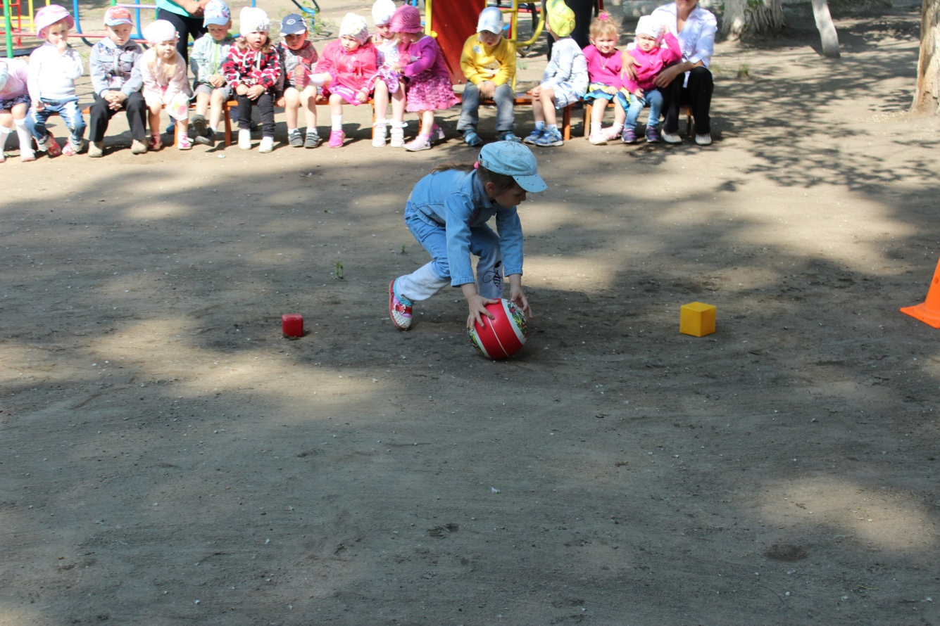
Вед: И снова музыкальная пауза под песенку «Обиженная тучка»!!
Танцуют !!!
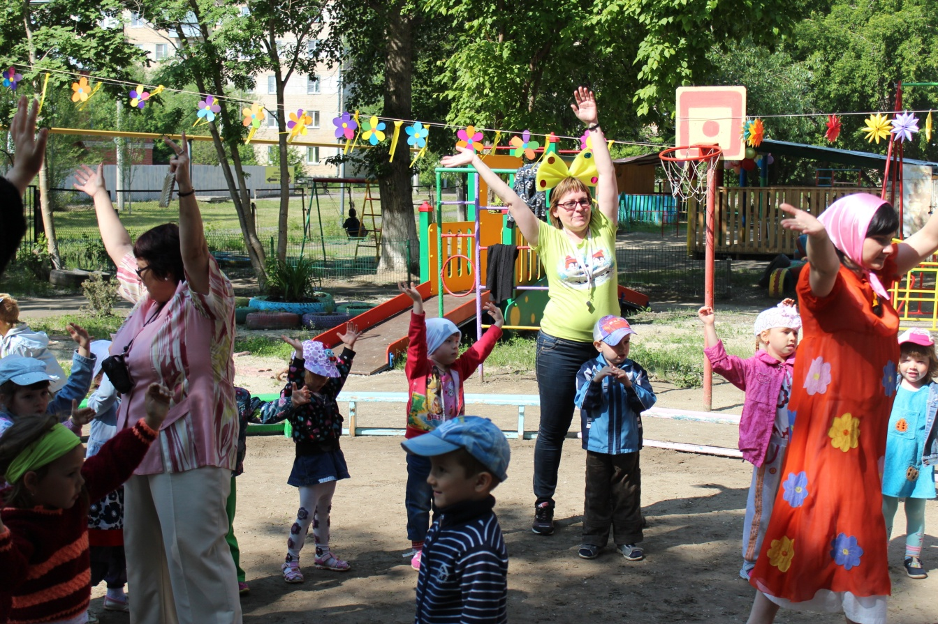

5-й конкурс: «Самые меткие». Группа «Медвежонок»
Группа делится на 2 команды
Устанавливаются кегли 6 шт. необходимо точно бросить или прокатить любым способом мяч, так что бы он сбил кеглю.
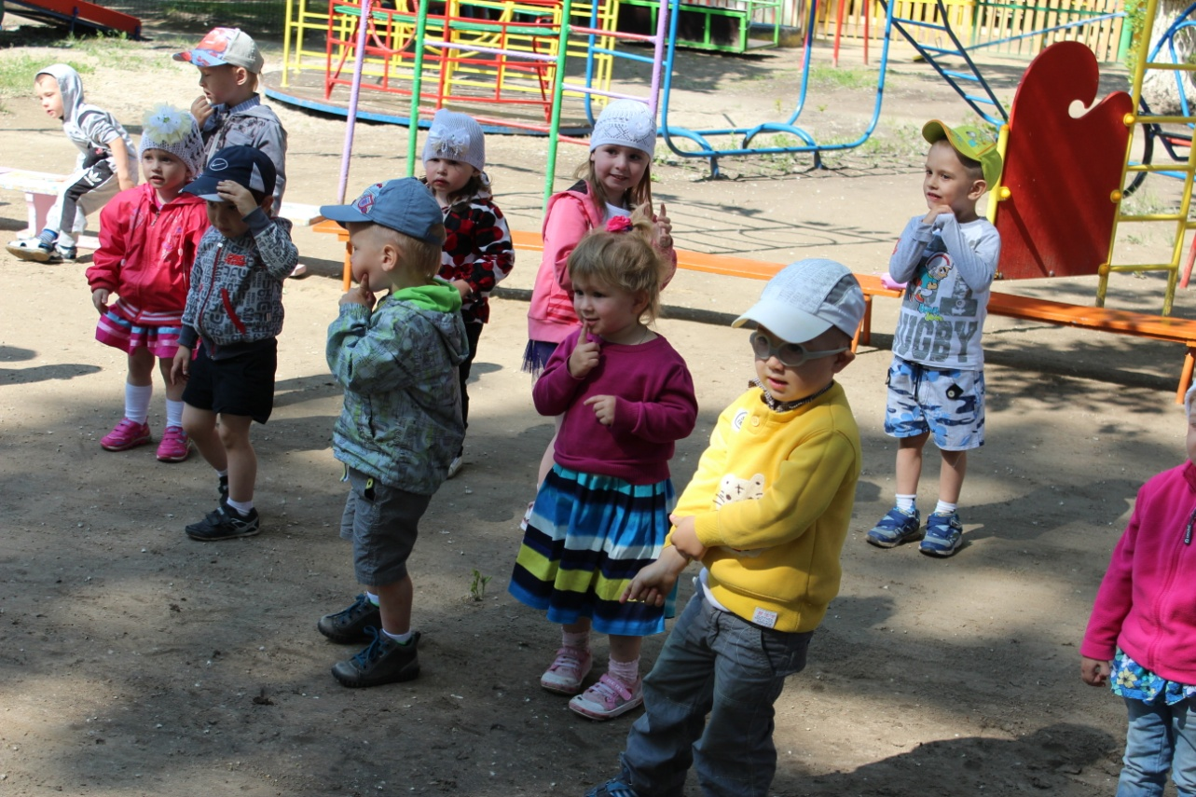
Вед: И снова музыкальная пауза под песенку «Топни ножка моя»!!
Танцуют !!!
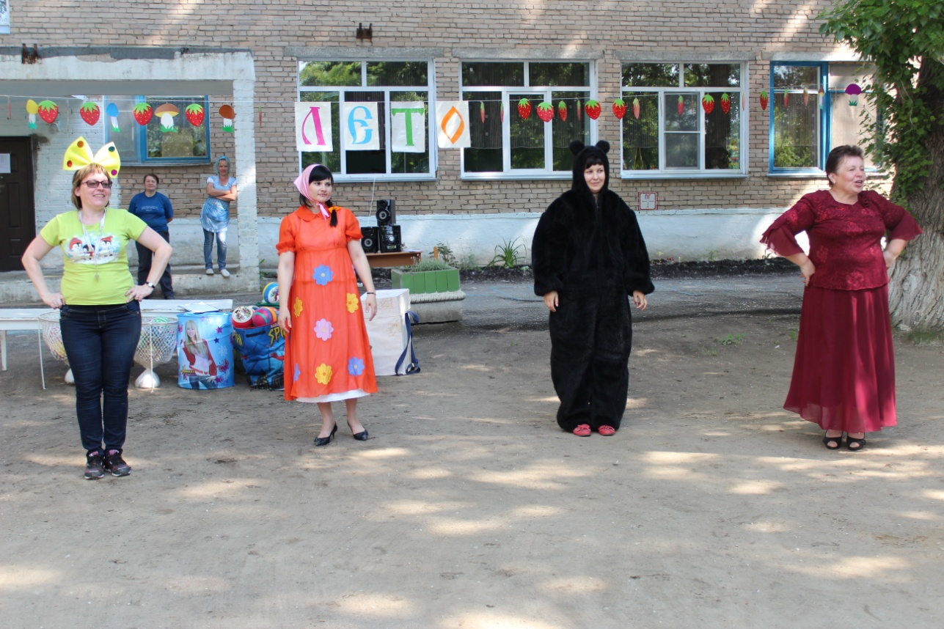
Вед: Ребята, вы отлично показали себя в командных соревнованиях.
Настал у нас сейчас, самый долгожданный час,
Все вы были молодцы и отважны, и честны.
Показали ловкость, силу, все играли вы красиво.
И награды заслужили.
Миша раздает из короба узелки с подарками, Маша помогает.
Медведь: Все детишки были смелыми, ловкими и быстрыми. До новых встреч, ребята!
Маша: Я с удовольствием провела время, мне понравились все команды, спасибо, что вы меня позвали. До свидания и не забудьте пригласить на следующие соревнования.
Ведущий: Вот и подошли к концу наши соревнования.

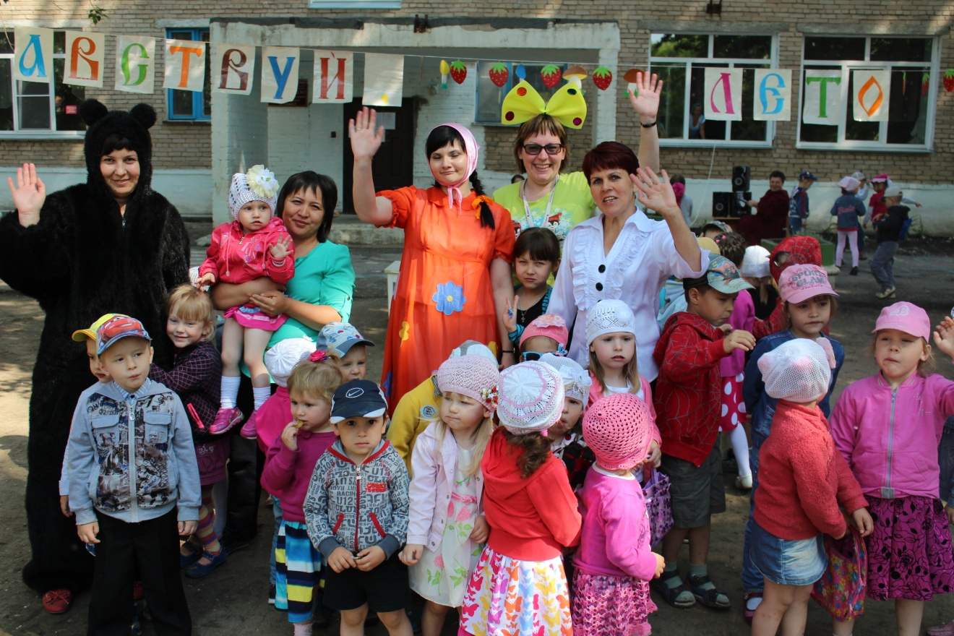
Но праздник продолжается, приглашаем всех на веселую дискотеку!!!

